**Ejemplo Proyecto INFINITY-F**

El universo en nuestro proyecto, está constituido por galaxias, pero en particular nos enfocaremos solo en la vía láctea.

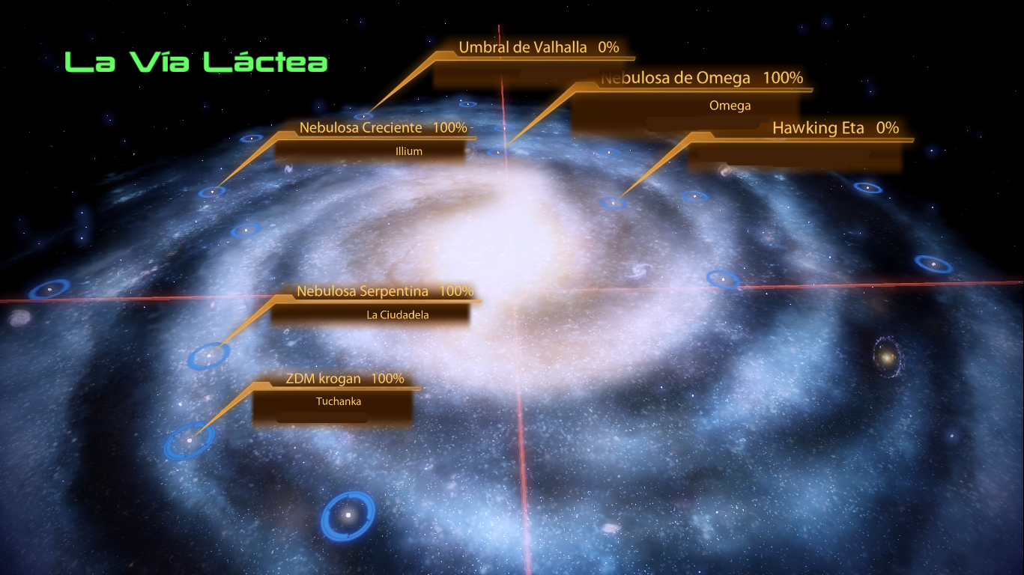

Las galaxias se componen de nebulosas, y las nebulosas dentro de sí tienen diferentes sistemas planetarios.

Dentro de las nebulosas hay sistemas planetarios. En la siguiente imagen se verá más de cerca como es un sistema planetario. Por ejemplo, este es el sistema planetario Aralak, con sus varios planetas.

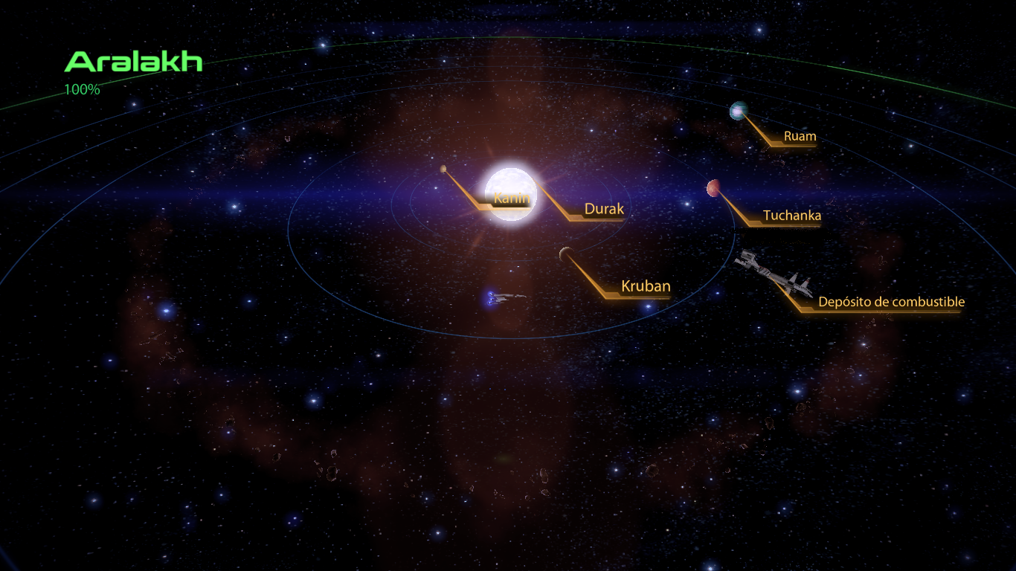

Es importante entender que las naves solo gastan combustible al desplazarse entre sistemas planetarios. En la imagen podemos ver que la nave se encuentra saliendo del sistema planetario Aralak, con una capacidad 9162 de combustible.

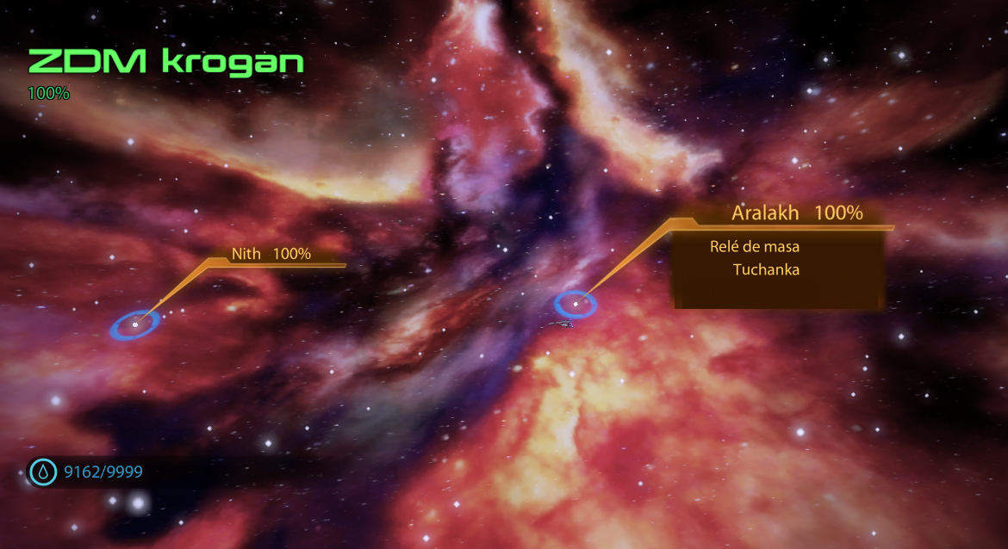

En esta imagen se puede ver que la nave ha llegado al sistema planetario Nith con 8906 de combustible.

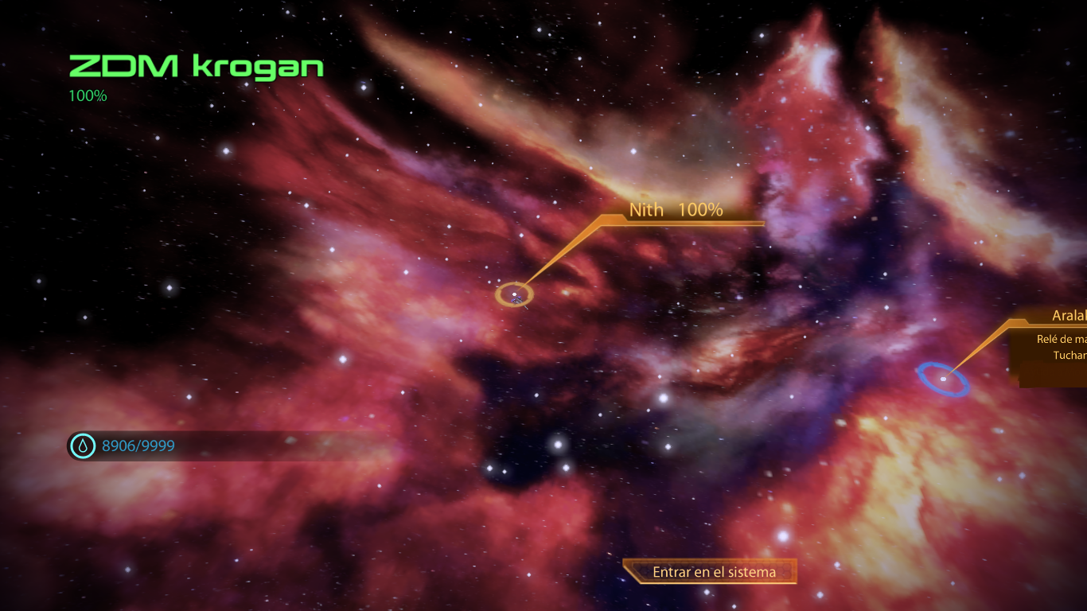

En la siguiente imagen se puede apreciar más de cerca lo que sucede próximo a un depósito de combustible:

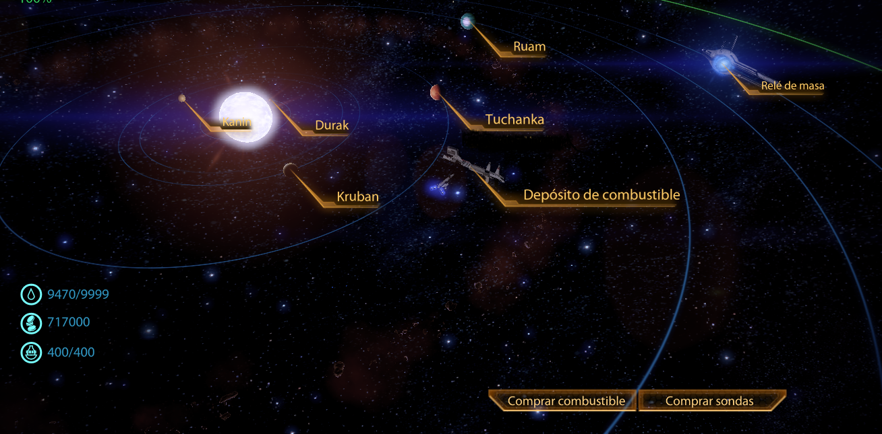

Aparece la opción comprar sondas o combustible.

Ahora puede apreciarse lo que sucede al entrar en la órbita de un planeta.

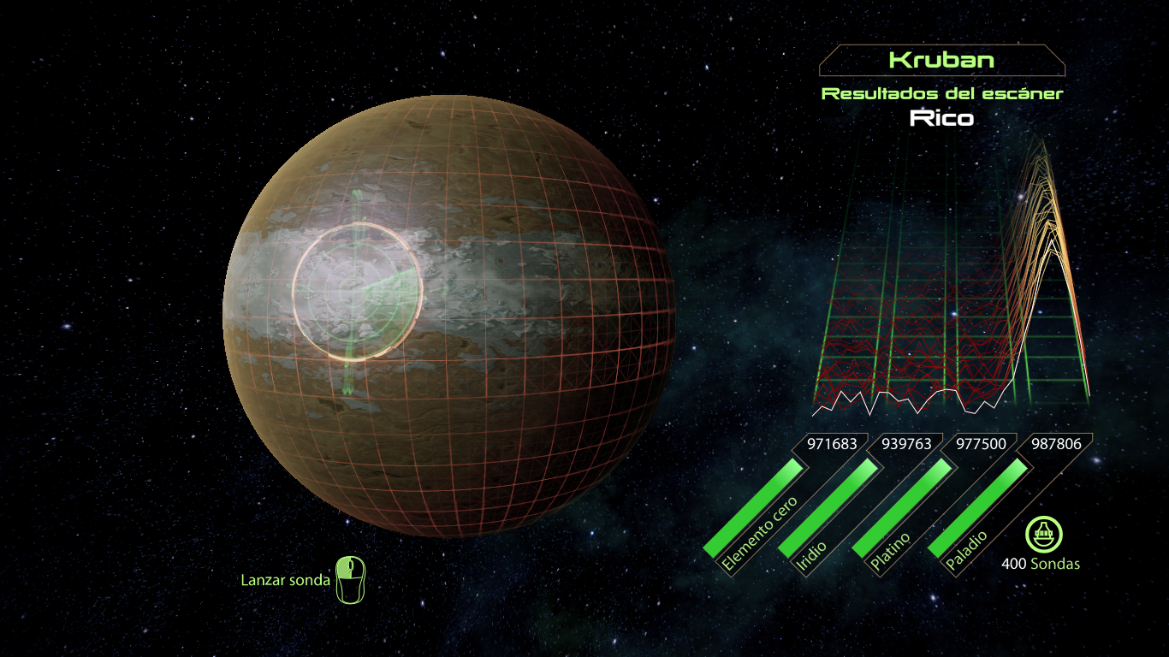

Esta imagen muestra la órbita del planeta Kruban, y además muestra la cantidad de material de cada elemento que hay en el planeta y también indica cual es el mayor material que tiene este planeta. En este caso, el planeta Kruban, posee una alta cantidad de PALADIO. También muestra la cantidad de sondas que se tienen, y que además hay la posibilidad de lanzar una sonda.

Así se ve el lanzamiento de una sonda:

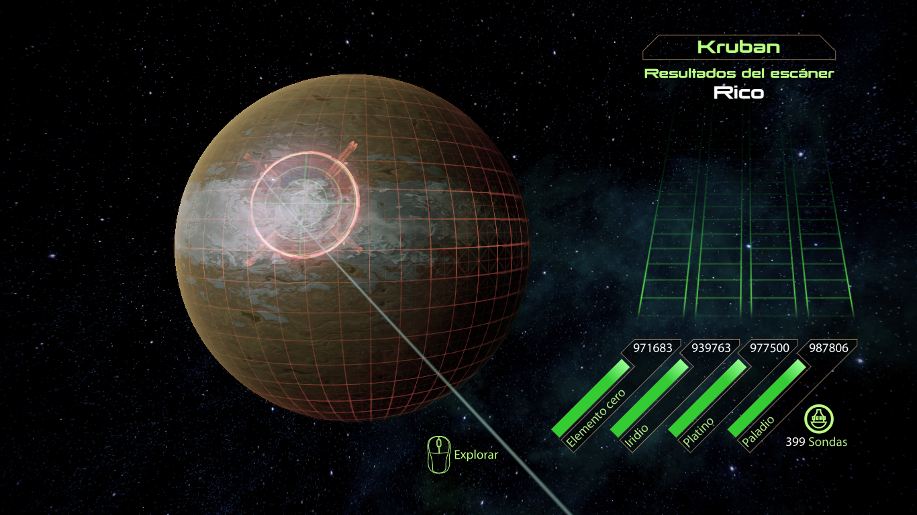

Ahora miremos más de cerca el tele transportador o relé de masa que es el que ayudara para poder moverse entre nebulosas.

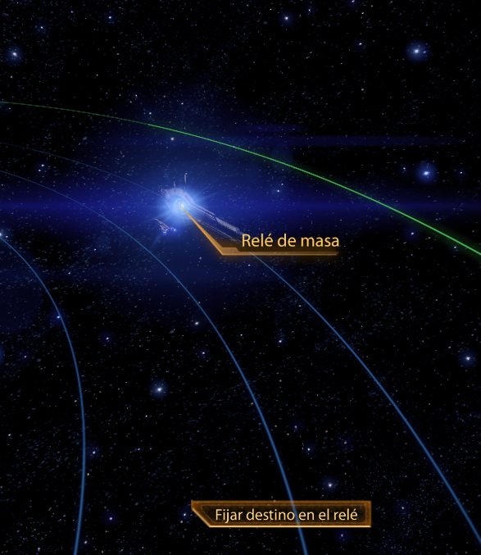

Al entrar al relé de masa aparece un mapa de navegación.

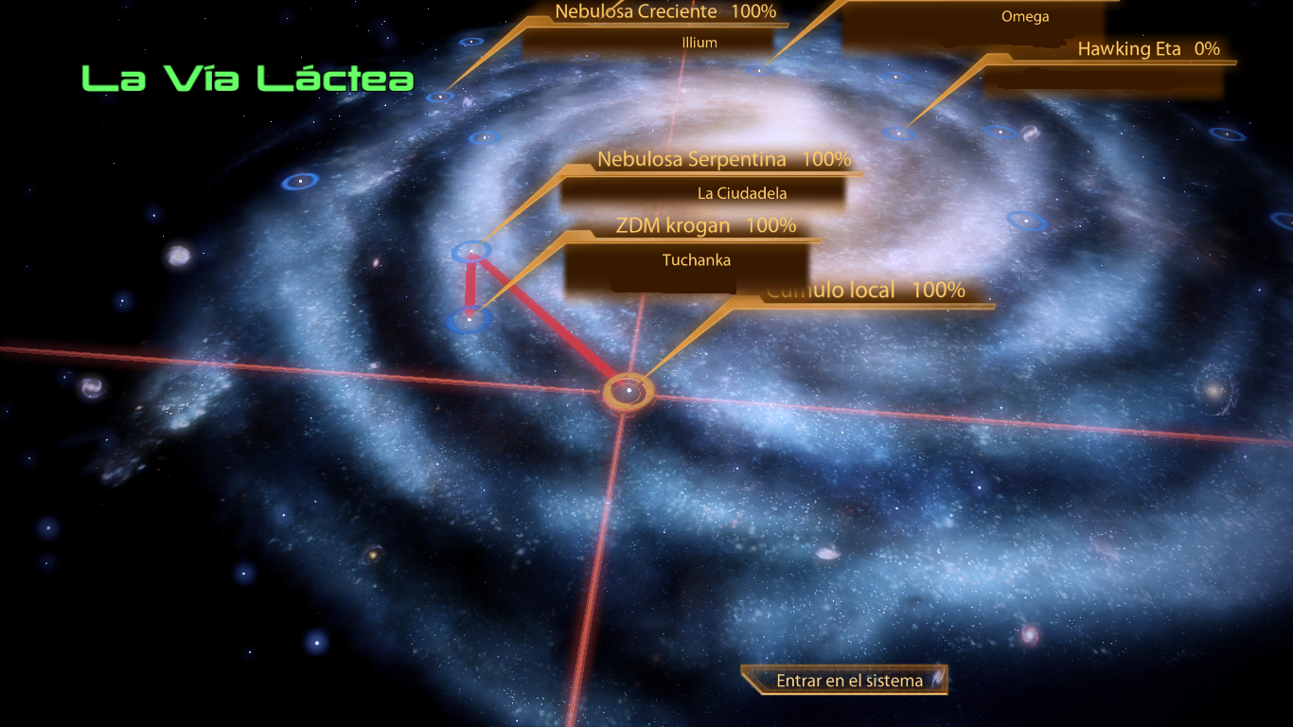

En el cual se selecciona el destino, y como se aprecia en la imagen, marca la ruta más corta sin peligros.

Recuerden que este es solo un ejemplo general que no cubre todos los requisitos del proyecto dado. Ustedes pueden plantear la interfaz gráfica como deseen, empleando cualquier lenguaje, los nombres y contenidos de las nebulosas y sistemas planetarios son de su elección.

La imaginación es su mejor aliada, denle alas.

**Si lo puedes imaginar, lo puedes programar.**Muchos éxitos.